Aviso: A MAXXIMUS LICENCIA PARA VOCÊ O SOFTWARE ANEXO SOMENTE COM A CONDIÇÃO DE QUE VOCÊ ACEITE TODOS OS TERMOS CONTIDOS NESTE CONTRATO DE LICENÇA. POR FAVOR, LEIA CUIDADOSAMENTE OS TERMOS ANTES DE ABRIR ESTA EMBALAGEM, POIS A ABERTURA DA EMBALAGEM SIGNIFICARÁ A CONCORDÂNCIA COM ELES. SE VOCÊ NÃO CONCORDAR COM ESTES TERMOS, A MAXXIMUS NÃO DESEJARÁ LICENCIAR O SOFTWARE PARA VOCÊ E, NESSE CASO, VOCÊ DEVERÁ DEVOLVER O PRODUTO COMPLETO, COM A PROVA DA COMPRA AO REVENDEDOR ONDE ELE FOI ADQUIRIDO, ATÉ TRINTA DIAS APÓS A COMPRA, E SEU DINHEIRO SERÁ REEMBOLSADO.    Licença e Garantia: O software que acompanha esta licença é propriedade da MaXXimus ou seus licenciados e é protegido pelas leis de direitos autorais. Embora a MaXXimus continue sendo a proprietária do software, você terá alguns direitos de uso do software após a aceitação desta licença. Exceto no caso de haver alguma alteração por um adendo que acompanhe esta licença, seus direitos e obrigações com respeito ao uso do software são os seguintes:  Você pode:  - Usar uma cópia do software num único computador.  - Fazer uma cópia do software com o objetivo de arquivamento ou copiar o software no disco rígido de seu computador e guardar o original com o objetivo de arquivamento.  - Usar o software em uma rede, desde que você tenha uma cópia licenciada do software para cada computador que possa acessar o software na referida rede.  - Depois de um aviso escrito à MaXXimus, transferir o software permanentemente a outra pessoa ou entidade, desde que você não retenha cópia alguma do software e quem receba a transferência concorde com os termos deste contrato.  Você não pode:  - Copiar a documentação que acompanha o software.  - Sublicenciar, alugar ou fazer leasing de qualquer porção do software. | 3. Fazer engenharia reversa, descompilar, desassemblar, modificar, traduzir, fazer qualquer tentativa de descobrir o código-fonte do software.  Garantia Limitada: A MaXXimus garante que o meio no qual o software é distribuído não apresentará defeito dentro do prazo de (30) dias contado a partir da data da entrega do software a você. Esta garantia está limitada à substituição do programa defeituoso por um corrigido. O problema deverá ser relatado até 30 dias após a aquisição do produto. A MaXXimus não se responsabiliza por eventuais danos causados a você ou a terceiros. Caso o(s) CD(S) fornecido(s) apresentem problemas que impossibilitem a instalação do programa, você deverá relatar o fato até 30 dias após a aquisição do produto. Após esse prazo, a critério da MaXXimus, poderá ser cobrada uma taxa de reposição do material. A MaXXimus não garante que o software irá satisfazer às suas expectativas ou que a operação do software será ininterrupta ou que o software não terá erros. A garantia acima é exclusiva e sobrepõe a todas as outras garantias, sejam elas explícitas ou implícitas, inclusive as garantias implícitas de adequação comercial, adequação a qualquer fim específico e de não infração à Lei. Esta garantia lhe dá direitos legais específicos. Você pode ter outros direitos, que variam de Estado para Estado.  Negação de Responsabilidade Sobre Danos: INDEPENDENTEMENTE DE QUE QUALQUER GARANTIA AQUI ESTABELECIDA VENHA A FALHAR EM SEU PROPÓSITO ESSENCIAL, EM NENHUM CASO A MAXXIMUS PODERÁ SER RESPONSABILIZADA POR QUAISQUER DANOS ESPECIAIS, CONSEQUENCIAIS, INDIRETOS OU SIMILARES, INCLUSIVE QUALQUER PERDA DE LUCROS OU DE DADOS QUE RESULTEM NO USO CORRETO OU INCORRETO DO SOFTWARE, MESMO QUE A MAXXIMUS TENHA SIDO ADVERTIDA PREVIAMENTE SOBRE A POSSIBILIDADE DE TAIS DANOS. EM NENHUM CASO, A RESPONSABILIDADE DA MAXXIMUS EXCEDERÁ O PREÇO DE COMPRA DO SOFTWARE. As negativas e limitações estabelecidas acima serão aplicáveis independentemente de você aceitar ou não o software.

MAX

BIBLIOTECA

Maxximus Informática Ltda.
87020-015 – Maringá – PR

Direitos Autorais

Maxximus Informática Ltda.

Todos os direitos são reservados. Nenhum documento poderá ser reproduzido para qualquer fim, sem a permissão por escrito da Maxximus Informática Ltda.
Os nomes e outros dados aqui encontrados são fictícios, qualquer semelhança com a vida real é mera coincidência.

INTRODUÇÃO
O MaxBiblioteca é um sistema adequado para a biblioteca. A missão da MaXXimus é proporcionar através da informática, mecanismos para agilização das tarefas rotineiras e o domínio das informações cruciais para o bom andamento da empresa. Com interface 100% gráfica e nos padrões do Windows, a utilização do MaxBiblioteca se torna um processo rápido, fácil e intuitivo, reduzindo custos com treinamentos e erros na utilização de um sistema por computador. Com este sistema é possível agilizar o controle de um estabelecimento, apresentando desta forma aos responsáveis pela empresa um parecer seguro, ágil e simplificado e também um tempo menor na execução das rotinas do trabalho, proporcionando satisfação tanto do usuário do sistema quanto o próprio cliente.
Aqui você encontrará todas as dicas necessárias para o uso do Sistema MaxBiblioteca: um sistema fácil de trabalhar que trará os resultados que você precisa.
Adquirindo o MaxBiblioteca você acaba de dar um passo adiante rumo ao futuro. Você está recebendo um produto desenvolvido por uma empresa com Know-how de quem é especializado em informatização.
MaxBiblioteca é uma poderosa ferramenta que foi desenvolvida para você, que possui uma ampla visão de gerenciamento e procura obter informações simplificadas e consistentes, a fim de manter a sua empresa sempre à frente da concorrência.
Com o MaxBiblioteca, você tem a certeza de ter a informatização certa, na hora certa, e sem fazer muito esforço.
A equipe de desenvolvimento da MaXXimus deseja-lhe muito sucesso.

SUPORTE
O sistema MaxBiblioteca passou por uma rigorosa bateria de testes e por um longo período de utilização antes de ser colocado no mercado. No caso de apresentar o problema, siga os seguintes passos:
  - Configuração do equipamento com os requisitos mínimos necessários;
  - Procure orientação no Help, teclando F1 para ajuda;
  - Leia novamente a seção deste manual que trata do assunto;
  - Ligue para o Suporte Técnico da MaXXimus nos seguintes horários: de segunda a sexta das 08:00 às 11:30 no período matutino e das 13:30 às 17:30, no vespertino.
  - Tenha em mãos o número de série do seu sistema e faça a ligação em um telefone próximo ao micro para os técnicos poderem atendê-lo.
Fone: (0**44) 225-5155
e-mail: suporte@maxximus.com.br

INSTALAÇÃO DO MAXBIBLIOTECA

Bem-vindo ao MaxBiblioteca, o programa líder do mercado para bibliotecas.

Para instalar:

  - Inicie o Windows (se ainda não estiver em execução).
  - Insira o CD do MaxBiblioteca na unidade de CD-ROM. Aparece uma tela de abertura.
  - Clique em Instalar o MaxBiblioteca e siga as instruções na tela.

Se a tela de abertura não aparece:

- Clique duas vezes no ícone Meu Computador:
- Clique duas vezes no ícone da unidade de CD-ROM.
- Clique duas vezes em Instalar.EXE.

Desinstalar MaxBiblioteca

Você pode remover completamente ou qualquer parte do MaxBiblioteca do seu computador.

Para remover o MaxBiblioteca.
- Clique no botão iniciar e selecione Configurações > Painel de Controle.
- Clique duas vezes em Adicionar ou Remover Programas.
- Na lista de programas instalados, selecione MaxBiblioteca. Clique em Adicionar/Remover.
- Selecione os componentes que deseja desinstalar.
- Siga as instruções na tela.

REQUISITOS NECESSÁRIOS

- Computador Pentium (recomendado)
- Processador Pentium 233 recomendado.
- Windows 95 ou superior, NT
- 30 MB espaço em disco
- 8 MB memória RAM (32MB recomendado)
- Monitor Super VGA ou com resolução superior
- Adaptador de vídeo que suporte no mínimo 256 cores
- Mouse ou dispositivo apontador compatível
- Drive ou outro dispositivo para backup
- Unidade de disquetes de alta densidade (1.44MB), ou unidade de CD-ROM 8X ou superior.

INSTALANDO EM REDE

Para instalar em uma rede são necessários alguns passos:

- Escolha o servidor onde ficarão os dados. Este computador deve ser o mais rápido de todos.
- Instale o sistema no servidor.
- Faça o compartilhamento completo da unidade do servidor.
Exemplo:

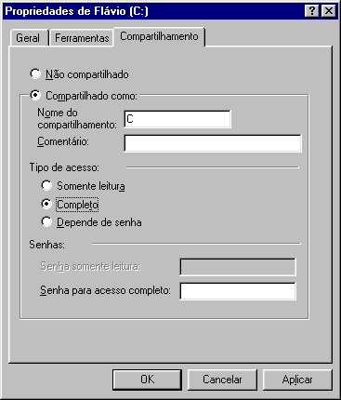
(foto1)
- Instale o sistema nas estações (computadores que irão fazer uso dos dados contidos no servidor).
- Faça o mapeamento nas estações.
  - Dê duplo clique sobre o ícone Ambiente de rede.
  - Dê duplo clique sobre o ícone referente ao computador que foi escolhido como servidor.
  - Clique na pasta compartilhada “C” e em seguida clique com o botão direito sobre ela e escolha a opção “Mapear unidade de rede”.
  - Escolha uma letra (ex. “F”) que será a unidade de rede, marque a opção reconectar ao iniciar e clique no botão Ok.
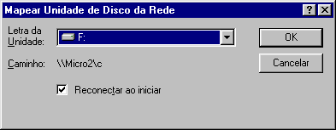
(foto2)
- Na estação altere o caminho para buscar os dados do servidor. Ex: F:\MaxBiblioteca
- Entre no sistema com nome e senha do usuário, e em seguida, vá até o menu Usuário e libere os módulos para o usuário. Repita a operação para cada usuário da estação.
Observação: Ao adquirir uma cópia do sistema MaxBiblioteca estará licenciado para instalá-lo em 01 equipamento. Para instalá-lo em equipamentos adicionais, contate nosso departamento comercial para aquisição de licenças de uso.

Para entrar no sistema, cada usuário terá uma senha. Caso seja a primeira vez que utiliza o sistema, digite ‘1’ em usuário e ‘a’ na senha. É importante criar outros usuários. Para isso entre no menu Usuários e Cadastro. Após criar sua senha é recomendado excluir o usuário '1', pois qualquer um pode acessar o sistema.

DICAS PARA A SEQUÊNCIA DOS CADASTROS

Para a sequência dos cadastros pode ser feito:
- Cadastrar usuários. (Menu Usuários)
- Cadastrar os gêneros. (Menu Cadastros)
- Cadastrar as editoras (Menu Cadastros)
- Cadastrar os alunos (Menu Cadastros)
- Fazer as reservas. (Menu Movimentos)
- Fazer os empréstimos. (Menu Movimentos)

Esta sequência é opcional. Os módulos também podem ser utilizados de forma independente.

BACKUP

Sabemos que computadores podem apresentar algum problema eventualmente. Não se tem uma previsão de quando acontece – por vírus, quedas de energia, ou por algum outro motivo.
Mas a questão é: como se proteger da danificação dos seus arquivos? A resposta é simples BACKUP.
As cópias de segurança, também conhecidas como backup, servem para garantir a preservação dos dados utilizados pelo MaxBiblioteca, em casos de pane de equipamento, rede elétrica ou qualquer eventual dano.
Você pode (e deve) fazer backup dos dados toda vez que sair do MaxBiblioteca ou no final do dia, ou ainda no final de cada semana.
Nós recebemos inúmeros casos de clientes em que o computador pegou vírus ou o HD deu problema ou os dados foram apagados e até mesmo caso em que os computadores foram roubados, além de muitas outras situações que estão fora do nosso controle.
Para fazer backup, clique no botão “Utilitários” no Menu Principal e na opção Backup.
A seguir clique em “Adicionar Caminho”. Selecione a pasta e os dados onde foram instalados os programas e pressione “Ok”.
Depois dê “Novo Arquivo”. Salve o arquivo no disquete (de preferência novo ou formatado e que não tenha mais que seis meses de uso).
Teremos as seguintes opções:

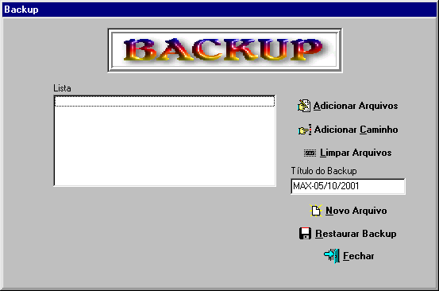
(foto3)
Adicionar Arquivos
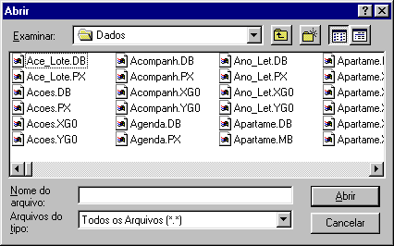
(Foto 4)
Adicionar Caminho
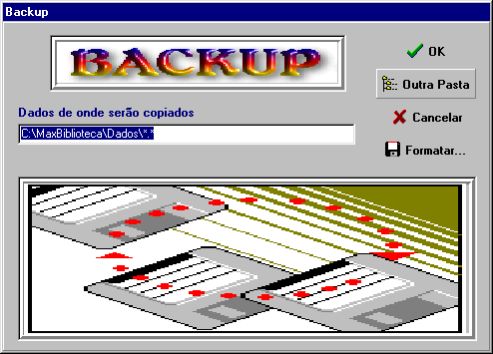
(Foto 5)
Outra Pasta
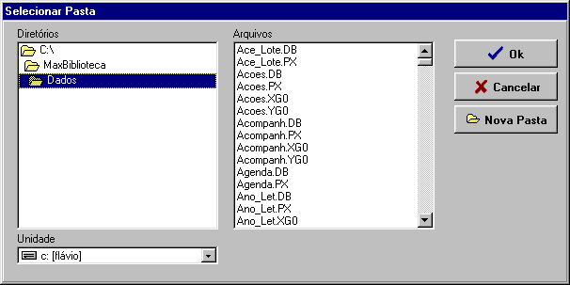

(Foto 6)
Nova Pasta
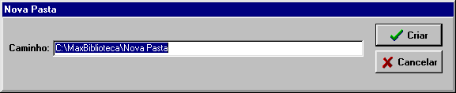
(Foto 7)

RESTAURAÇÃO DE BACKUP

Esta restauração é feita se você fez backup alguma vez. Para restaurar seu backup, entre na opção Backup (Menu Utilitários) e depois selecione Restaurar Backup. Selecione o arquivo de backup que foi salvo e dê restaurar agora.
Obs: Se há rede na sua empresa, feche os programas nas demais máquinas, pois este processo substitui os arquivos existentes, pelo “backup”.

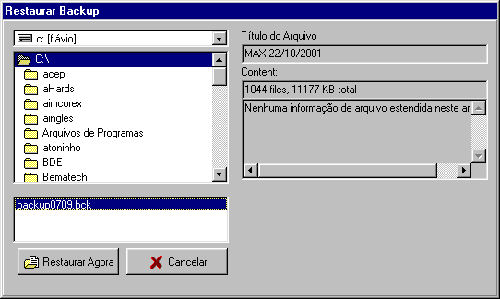
(Foto 8)

NOÇÕES GERAIS

Para você que está começando a usar o sistema MaxBiblioteca, lembre-se que o sistema é prático, de fácil acesso e irá trazer resultados eficientes que irão auxiliá-lo no melhor ajuste e coordenação do seu ambiente de trabalho.
Para melhor compreender o ambiente de trabalho do sistema MaxBiblioteca, é necessário que sejam apresentadas algumas noções gerais, antes de se aprofundar em cada módulo do sistema.

OPERAÇÃO DO MAXBIBLIOTECA

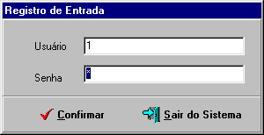
(Foto 9)
Para entrar no sistema, cada usuário terá uma senha,. Se for a primeira vez que utiliza o sistema, digite ‘1’ em usuário e ‘a’ na senha. É importante criar outros usuários. Para isso entre em Cadastro (Menu Usuários). Após criar sua senha é recomendado excluir o usuário ‘1’, pois qualquer um pode acessar o sistema.
No Cadastro de Usuários (Menu Usuários), opção alterar, você configura os limites de acessos para este usuário.
Quando são cadastrados os usuários, na própria tela, são definidos todos os acessos que os usuários irão possuir.
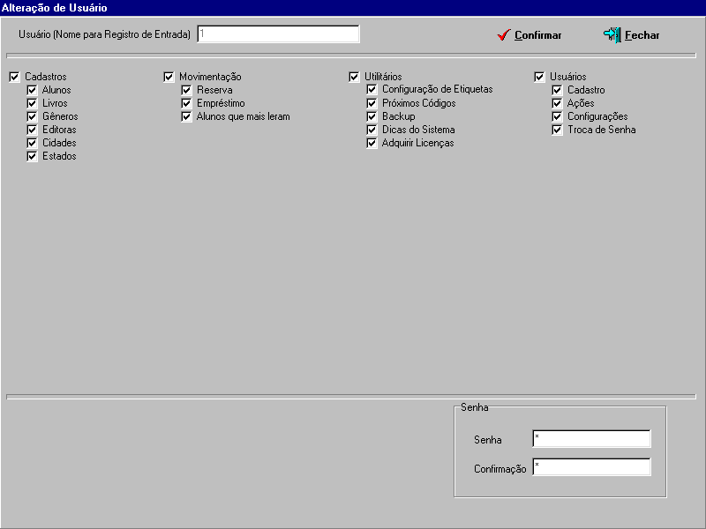
(Foto 10)
Cada vez que é feita alguma exclusão de algum registro, em qualquer parte do sistema, é incluído um registro no arquivo de Ações, contendo informação do usuário, dia e hora que determinado usuário excluiu alguma informação. Por isso, é recomendável, que não passe a senha do sistema para ninguém. É possível, também, listar todas as ações feitas por um determinado usuário. Para ver todos as ações feitas pelos usuários, entre no menu Usuários e ações.

O SISTEMA

Botões de Comando

Para usá-los basta clicar no botão correspondente à função que se deseja acessar.

(Foto 11)

INCLUIR – Para incluir um registro no módulo que se está utilizando.
Exemplo:
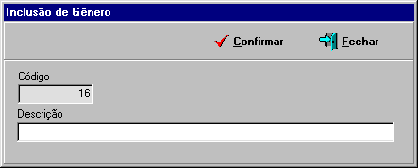
Foto 12
EXCLUIR – Este botão tem a função de apagar um registro. Quando clicado apresenta uma tela de confirmação.
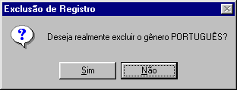
Foto 13

ALTERAR - Este botão tem a função de alterar o registro posicionado. Quando clicado apresenta a tela com os dados do módulo. No exemplo a seguir, mostramos a tela de alteração de gênero.
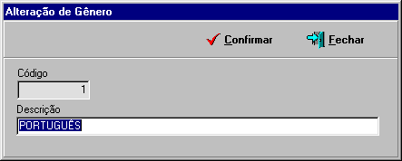
(Foto 14)

ORDENAR OS CAMPOS - Para alterar a ordem na qual as informações são mostradas, basta posicionar o cursor debaixo da palavra “Nome” e digitar as iniciais do nome desejado.
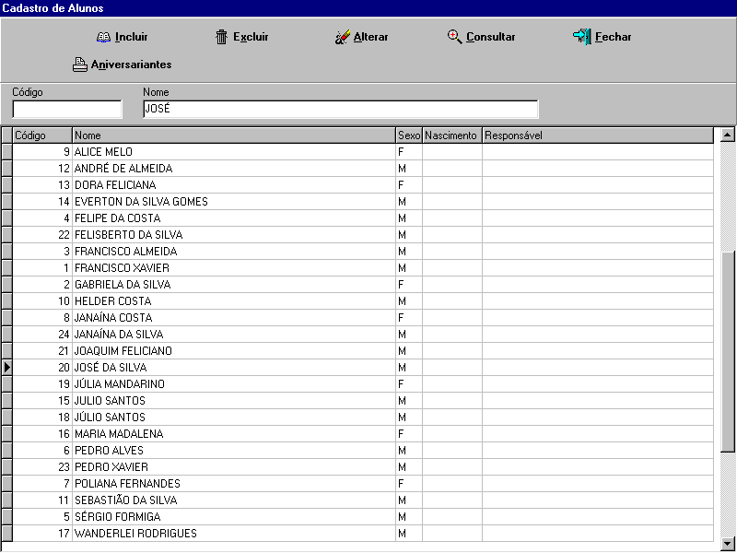
(Foto 15)

CADASTRO DE ALUNOS

É um fichário que permite manter atualizadas e organizadas as informações sobre os alunos da biblioteca.

CADASTRO DE LIVROS

É um fichário que possibilita o controle de livros.
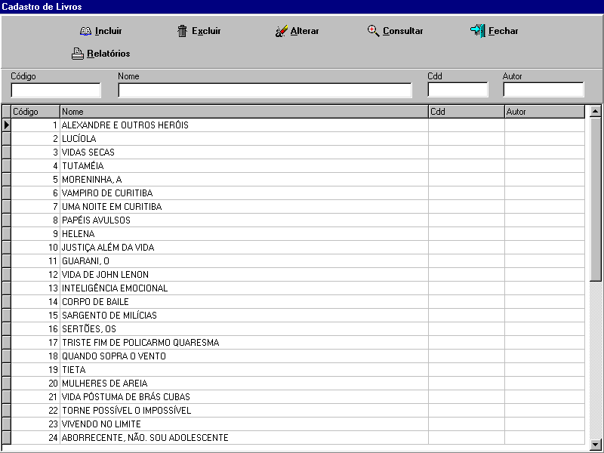
(Foto 18)

CADASTRO DE GÊNEROS
É um fichário que permite o controle e a organização dos gêneros do livro. Possibilita separar o livro em si. Os livros podem ser divididos em gêneros, facilitando a organização para listagens de livros, alterações de livros, consultas e relatórios.
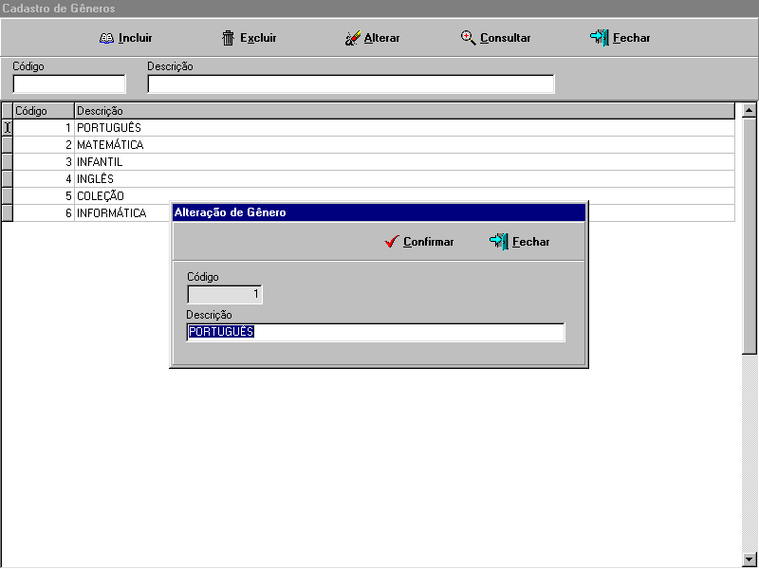
(Foto 16)

CADASTRO DE EDITORAS
É um fichário que permite o controle e a organização das editoras. Possibilita separar o livro em si. Os livros podem ser divididos em editoras, facilitando a organização para listagens de livros, alterações de livros, consultas e relatórios.
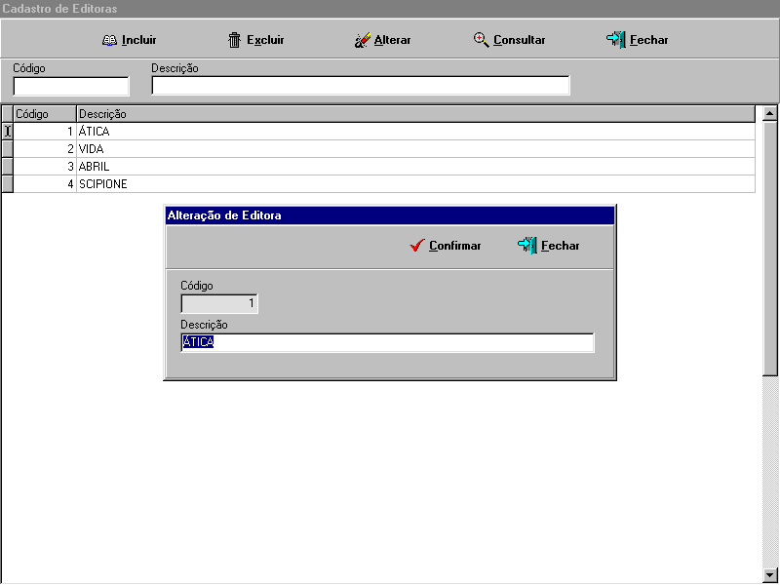
(Foto 17)

CADASTRO DE CIDADES

É um fichário que possibilita o controle de cidades. É necessário um cadastro de cidade e de estados, para evitar que alguém digite o nome da cidade incorretamente, ou seja, ao invés de escrever o nome da cidade todas as vezes, basta digitar as iniciais. É possível também obter relatórios ordernados e/ou separados por cidades. Algumas pessoas digitam com acento, outras digitam sem acento, e na hora de procurar um cliente, por exemplo, não o encontram. Então o sistema já vem com todas as cidades do Brasil cadastradas facilitando o seu uso.
Mas tome um certo cuidado, pois existem cidades com mesmo nome, porém em estados diferentes.
Para cadastrar Cidades clique no menu “Cadastros” e na opção Cidades.

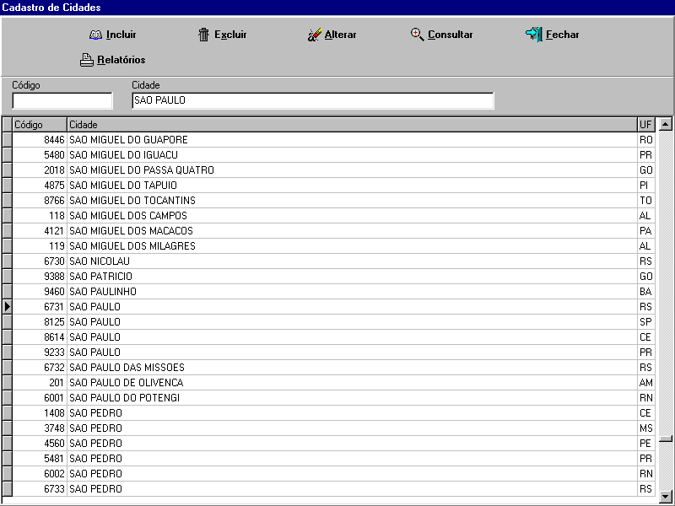
(Foto 19)

CADASTRO DE ESTADOS

É um fichário que possibilita o controle de estados. Ele é usado no cadastro de cidades.

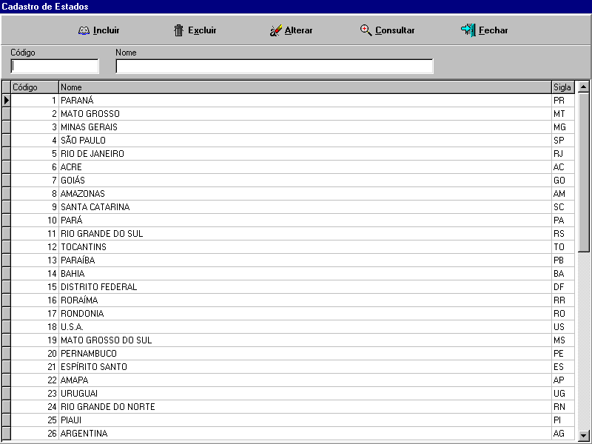
(Foto 20)

BUSCA DE CEP

Para buscar automaticamente o CEP, é necessário ter em mãos o CD que acompanha o programa. Vá até o Menu Iniciar, Programas, Windows Explorer.
Dentro da unidade do CD-ROM, há uma pasta chamada CEP. Copie estes arquivos (54 arquivos) para dentro da pasta Dados onde foi instalado o MaxBiblioteca e você poderá fazer a busca.

EMPRÉSTIMO

É um fichário que possibilita o controle dos empréstimos. Com este controle dos empréstimos, o sistema poderá informar se o aluno já emprestou algum determinado livro, por exemplo. É possível também obter relatórios ordernados e/ou separados de empréstimos de alunos facilitando o seu uso.
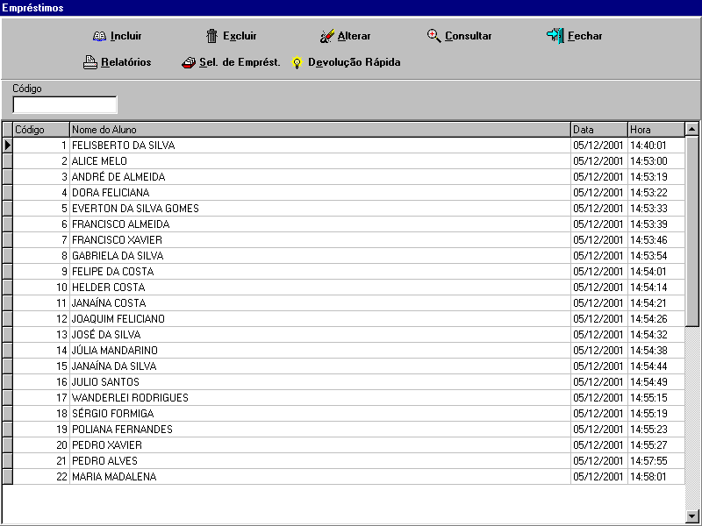
Foto 21

Como excluir um empréstimo?
Primeiramente tem que excluir as cópias do empréstimo.

Como fazer a devolução de um livro?
Poderá fazer de 2 formas. A primeira maneira é: Se cada livro tiver um código, poderá fazer através do botão “Devolução Rápida”. Digitando o código do livro e dando um “Enter”, abrirá a locação. Digitando mais uma vez o código do livro e dando um enter dará baixa no livro e estará liberando o livro para o próximo empréstimo. A segunda maneira é clicando no botão “Seleção de Empréstimo”. Deverá informar o aluno. Com isso, aparecerá todas os empréstimos feitos por um determinado aluno. Clique duas vezes com o mouse no empréstimo selecionado e coloque Devolvido “SIM” no livro desejado.

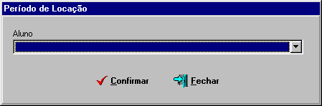
(Foto 22)
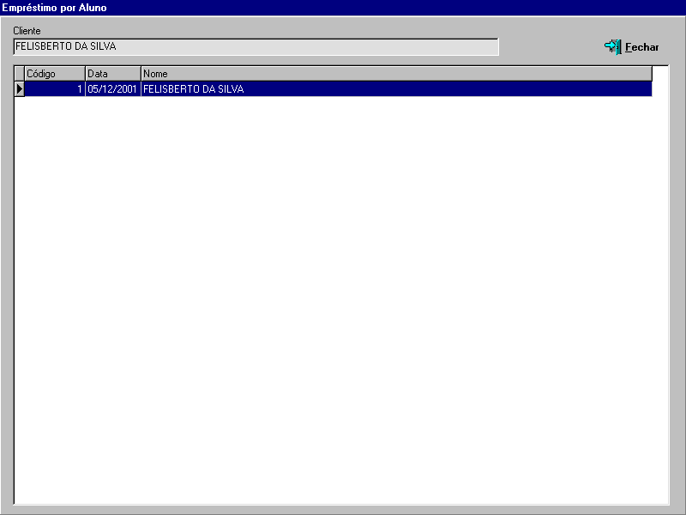
(Foto 23)

RELATÓRIOS – Pressionando este botão teremos disponíveis as opções para imprimir relatórios das locações. Dependendo de cada módulo aparecem em seguida todas as opções necessárias para gerar os relatórios.
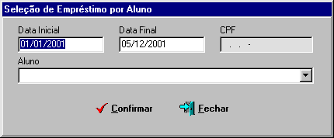
(Foto 24)

RESERVAS

É um fichário que possibilita o controle dos empréstimos e das reservas. Com este controle fica fácil saber se um livro estará disponível ou não. É possível também obter relatórios ordernados e/ou separados de reservas de alunos facilitando o seu uso.

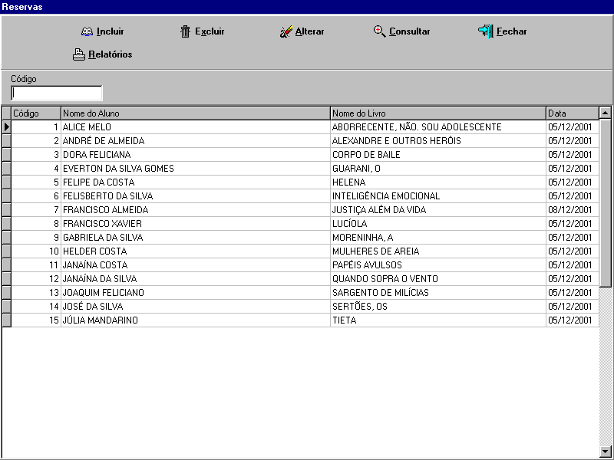
Foto 25

RELATÓRIOS – Pressionando este botão teremos disponíveis as opções para imprimir relatórios das reservas. Dependendo de cada módulo aparecem em seguida todas as opções necessárias para gerar os relatórios.
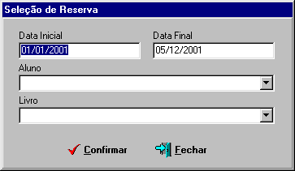
(Foto 26)

DICAS

    - Senhas – Logo após a instalação do programa, cadastre sua senha definitiva e memorize-a. Não revele sua senha para estranhos. As senhas podem ser separadas por níveis de acesso por usuário para sua melhor segurança.
    - Papel de Parede – Para alterar o papel de parede do MaxBiblioteca, entre em Configurações (Menu Usuários), orelha Aparência e clique no botão selecionar papel de parede.
    - Logomarca – Se você possui uma logomarca, é interessante utilizá-la em todos os seus relatórios. Entre em Configurações (Menu Usuários), orelha Aparência e clique no botão selecionar logomarca.
    - Backup – Não deixe de realizar backup diariamente para sua melhor segurança.
    - Atalho para aluno não cadastrado – Caso o aluno não esteja cadastrado ao fazer um empréstimo, clique com o botão direito do mouse em qualquer ponto da tela e aparecerá uma janela de atalho. Esta rotina poderá ser realizada somente para quem tiver permissão de acesso.

Registro do Sistema

PORQUE REGISTRAR SEU SOFTWARE?

Você é dono orgulhoso de um produto de qualidade da MaXXimus. Arquivando este cartão de inscrição e mandando de volta para a MaXXimus, terá alguns benefícios:

- Atualizações futuras
- Promoções especiais
- Excelente serviço e suporte

Estes benefícios só estão disponíveis aos usuários registrados do produto da MaXXimus.
Agradecemos a você por ter escolhido comprar um produto da MaXXimus.

------------------------------------------------------------------------------------------------------------------------------------

Data da Compra: ____/____/________
Nome: _____________________________________________
Empresa: _____________________________________________
Endereço: _____________________________________________
Bairro: _____________________________________________
Cidade: ________________________________ Estado: ______ Telefone:__________
Cep: ___________________ Inscrição Estadual: ________
CNPJ: ___________________ CPF: ___________________
E-mail: _____________________________________________
Loja em que você comprou: _________________________________________

